

Міністерство освіти та науки України
Національний технічний університет України
«Київський політехнічний інститут імені Ігоря Сікорського»
Факультет інформатики та обчислювальної техніки
Кафедра інформатики і програмної інженерії

Звіт

з дисципліни «Основи комп’ютерних систем і мереж»
лабораторна робота №3
ОСНОВИ РОБОТИ З МЕРЕЖНОЮ ОПЕРАЦІЙНОЮ СИСТЕМОЮ CISCO IOS. КОМАНДНИЙ РЯДОК УПРАВЛІННЯ ПРИСТРОЯМИ CLIОСНОВИ РОБОТИ З МЕРЕЖНОЮ ОПЕРАЦІЙНОЮ СИСТЕМОЮ CISCO IOS. КОМАНДНИЙ РЯДОК УПРАВЛІННЯ ПРИСТРОЯМИ CLIЛР №3

Виконав:
Студент I курсу
гр. ІП-21
Скрипець Ольга

Перевілила:
к.т.н., доц. Зенів І.О.

2023

Лабораторна робота 3
Тема: Основи роботи з мережною операційною системою Cisco IOS.Командний рядок управління пристроями CLI.
Мета заняття: дослідити можливості Cisco IOS з налагодження та діагностування основних параметрів функціонування керованих комутаторів Cisco,вивчити командний рядок управління пристроями через пряме кабельне (консольне) підключення,застосувати отримані знання при виконанні практичних завдань..
Постановка задачі:
Завдання 3.1. Знайомство з командами Cisco IOS
Завдання 3.2. Парольний доступ до привілейованого режиму на комутаторах.

Завдання 3-3-1 Знайомство з командами Cisco IOS

- У програмі Cisco Packet Tracer є можливість отримати доступ до інтерфейсу командного рядка мережевих пристроїв, що імітує консольне підключення до них за допомогою прямого кабелю. Для налаштування мережевого пристрою за допомогою командного рядка (CLI) використовуються команди операційної системи Cisco IOS в відповідній мережі ( рис. 3.1).

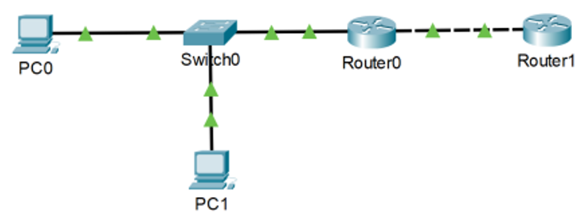

Рис.3.1 Мережа, призначена для виконання команд операційної системи Cisco IOS.

- Клацнемо лівою кнопкою миші на маршрутизатор Router0 і перейдемо до вкладки CLI, яка забезпечує режим командного інтерфейсу. На вкладці CLI маршрутизатора бачимо, що він успішно запустився, використовуючи стандарт 802.11 і маючи 4 порти FastEthernet та 3 порти GigabitEthernet. Роутер підтримує 6 термінальних ліній, а DRAM сконфігурована як 72 біти з вимкненим режимом parity (перевірки на помилки). Роутер має 256 КБ пам'яті, призначеної для збереження налаштувань конфігурації, яка є non-volatile (не втрачається при вимкненні живлення), 514320 КБ пам'яті, призначеної для збереження операційної системи роутера та важливих даних, і 262176 КБ пам'яті, призначеної для коду запуску роутера (Bootstrap), який виконується при увімкненні роутера. Нижче відображені підключені пристрої до портів GigabitEthernet2/1 та GigabitEthernet2/2, а також відповідні протоколи, які були запущені. (рис. 3.2)

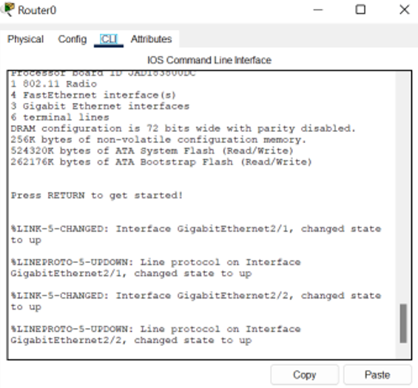

Рис.3.3 CLI відкрита на Router0

- Для того, щоб забезпечити безпеку вхідного доступу в привілейований режим, ми встановлюємо пароль. Для цього переходимо в вкладку CLI і вводимо команду "enable", що дозволяє перейти в привілейований режим. Потім переходимо до режиму налаштування конфігурації роутера командою "conf t" і задаємо пароль "parol" за допомогою команди "enable password parol". Після цього виходимо з режиму налаштування роутера (команда "end") та з привілейованого режиму (команда "disable") (рис. 3.4)

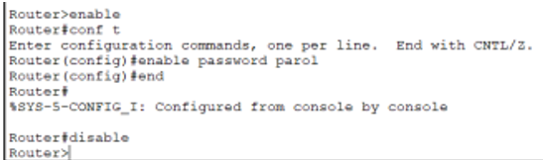

Рис.3.4 Встановлення паролю
- Перевіримо вхід в привілейований режим через консоль Router0, використовуючи пароль “parol”. Можна зробити висновок, що процес встановлення пароля "parol" для входу в привілейований режим на Router0 було успішним, оскільки система запросила від користувача введення паролю (рис. 3.5).

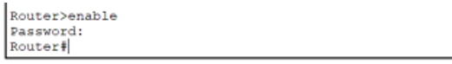

Рис.3.5 Успішний вхід в привілейований режим

- Змінимо пароль для входу в привілейований режим Router0 з "parol" на "54321", і впевнилися, що зміна пройшла успішно. Спочатку увійшли в привілейований режим за допомогою старого паролю "parol" командою enable, потім перейшли в режим конфігурації роутера (conf t) і змінили пароль на "54321", введеним командою enable secret 54321. Після виходу з режиму конфігурації (end) та привілейованого режиму роутера (disable) ми спробували увійти в привілейований режим Router0, використовуючи новий пароль "54321". Результат виконання цих дій можна побачити (рис.3.6) Зміна паролю пройшла успішно, оскільки ми змогли успішно увійти в привілейований режим, використовуючи новий пароль “54321”.

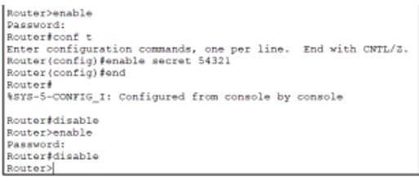

Рис.3.6 Команда зміни паролю

- Скинемо пароль для входу в привілейований режим Router0 був скинутий шляхом перезавантаження роутера за допомогою команди reload. Після перезавантаження ми перевірили, що пароль був успішно скинутий. На зображенні(рис. 3.7) видно, що роутер пройшов процес перезавантаження та пароль був відсутній.

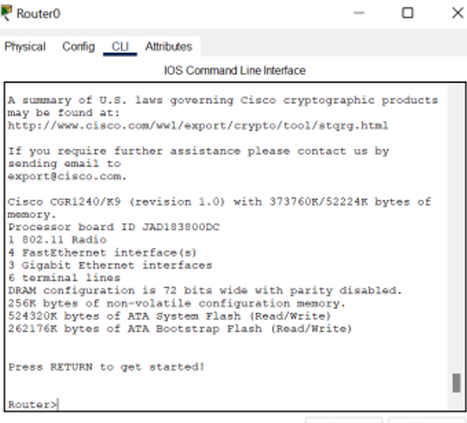
Рис.3.7 Команда reload

- При введенні команди write memory в привілейованому режимі, поточна конфігурація роутера Router0 була збережена в енерго-незалежну пам'ять роутера, і процес збереження завершився успішно. Це підтверджується (рис. 3.8)
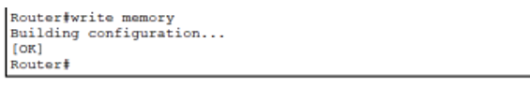
Рис.3.8 Команда write memory

Висновок: У мережі було налаштовано два роутери, свічу та два ПК. Для одного з роутерів, Router0, був встановлений пароль "parol" на вхід в привілейований режим, який був успішно змінений на "54321", а потім був скинутий через перезавантаження роутера. Також було збережено поточну конфігурацію роутера.

Завдання 3-3-2 Парольний доступ до привілейованого режиму на комутаторах

- Створимо мережу, яка буде складатися з чотирьох персональних комп'ютерів.(рис.3.9)
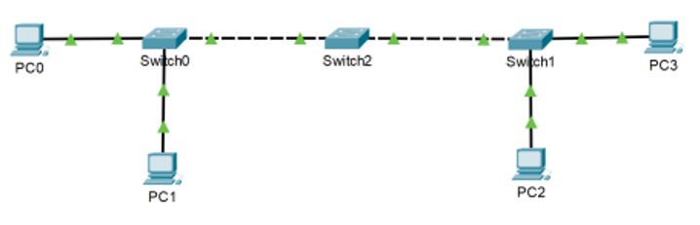
Рис.3.9 Мережа з 4 пк та 3 комутаторів з’єднаних за топологією зірка

- Змінимо назви комутаторів з Switch0, Switch1 та Switch2 на інші.(рис.3.10)

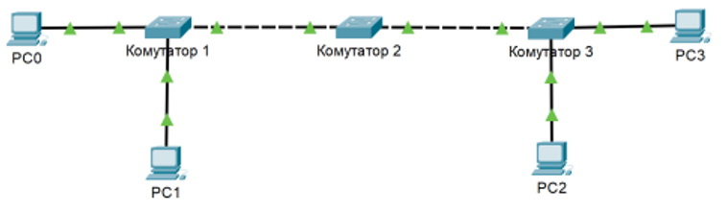

Рис.3.10 Мережа з 4 пк та 3 комутаторів зі зміненими назвами комутаторів

- Ми встановимо парольний доступ до привілейованого режиму на всіх комутаторах шляхом введення команди "enable secret" - це можна побачити (рис.3.11) Команда enable secret успішно встановила пароль для входу в привілейований режим на всіх трьох комутаторах. Конкретно для Комутатор 1 пароль було встановлено як pass1, для Комутатор 2 - як pass2, а для Комутатор 3 - як pass3.
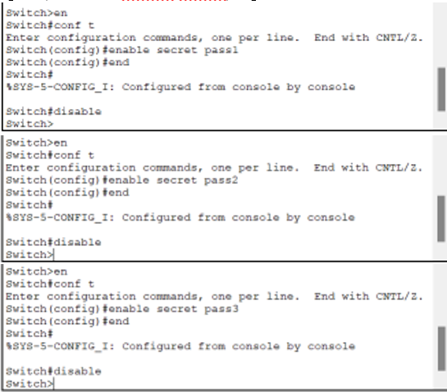

Рис.3.11 Результат виконання команд enable secret

- Успішно були встановлені наступні IP-адреси та маски підмереж на комутаторах: 172.16.1.11, 172.16.1.12 та 172.16.1.13. Для цього ми увійшли в привілейований режим на всіх 3 комутаторах та перейшли в режим конфігурації, де налаштували нову мережу та задали IP-адресу та маску підмережі. Цей процес можна побачити (рис. 3.12)
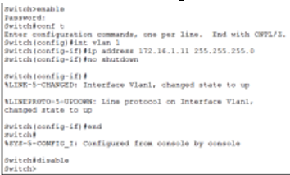
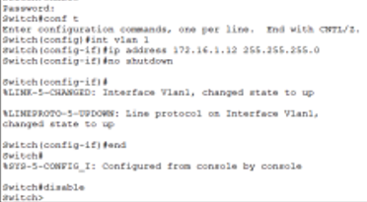
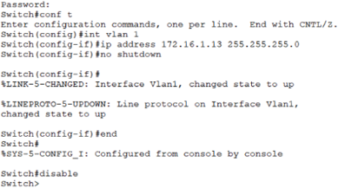

Рис.3.12 Результат встановлення ip-адрес та маск підмереж 3 комутаторам

- Встановимо IP-адреси та маски підмереж на 4-х ПК: 172.16.1.1, 172.16.1.2, 172.16.1.3 та 172.16.1.4. Ці адреси були встановлені за допомогою командного рядка (Command Prompt) на кожному ПК згідно з завданням лабораторної роботи.

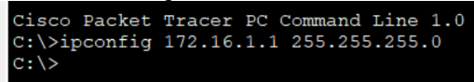

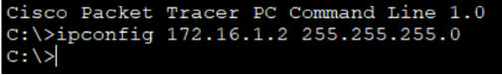

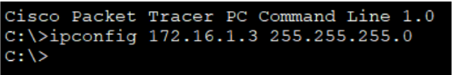

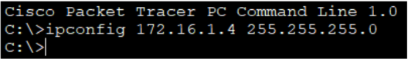

Рис.3.13 Встановлення ip-адрес та маск підмереж на 4-х ПК

- Виконаймо перевірку досяжності всіх пристроїв в мережі за допомогою команди ping з комп'ютера PC0. На рисунку 3.14 можна побачити результати цієї перевірки. Усі пакети, що ми відправили до кожного пристрою, дійшли до нього та були успішно повернені назад до відправника. На першому рисунку ми перевірили зв'язок між ПК в мережі та не втратили жодного пакету. Затримки були майже нульовими, за винятком 4 пакету до PC3 (172.16.1.4), для якого затримка склала 8 мс. На другому рисунку ми перевірили зв'язок з комутаторами за допомогою ping, відправивши по 4 пакети розміром 32 байти та TTL 255. Усі пакети дійшли до комутаторів та були повернені успішно, а затримки були близько до нуля. Таким чином, мережа працює коректно та має дуже малі затримки.

Рис.3.13 Встановлення ip-адрес та маск підмереж на 4-х ПК

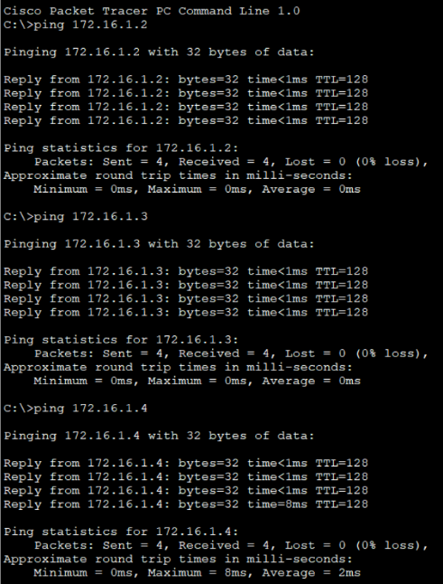
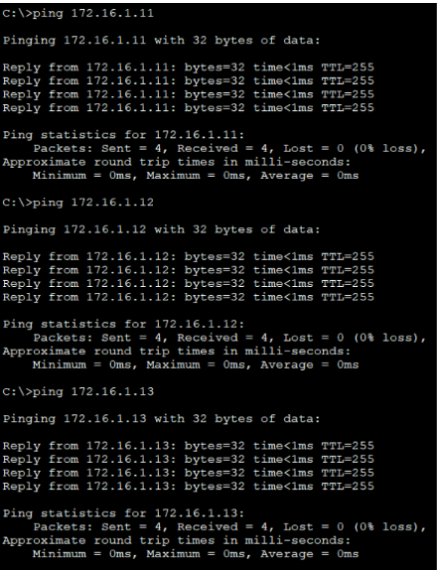

Рис.3.14 Результати виконання команди ping до всіх пристроїв мережі з PC0

Висновок: Була створена мережа з 4 ПК та 3 комутаторів, на 3 комутаторах був заданий пароль для входу в привілейований режим командою "enable secret". Кожному пристрою була призначена IP-адреса та маска підмережі, підтверджено працездатність мережі командою ping, де не було втрачено жодного пакету, а середній час затримки був майже 0 мс. Був проведений тест обміну інформацією по протоколу ICMP між 2 ПК (PC0 та PC3) в режимі симуляції, де зв'язок присутній і рух пакетів відповідав теоретичному. Мережа працює коректно.

Висновок

У лабораторній роботі, я успішно побудувала мережу з 2-х ПК, свічі та 2 роутерів, встановивши пароль "parol" на вхід в привілейований режим Router0, а пізніше успішно змінивши його на "54321" та відновивши до заводських налаштувань через перезавантаження роутера. У наступному завданні, я розширила мережу до 4-х ПК та 3-х комутаторів, перед тим встановивши пароль на привілейований режим комутаторів. Перевірка мережі показала успішні результати, затримка була близькою до 0 мс, жодного пакету не було втрачено. Я також успішно перевірила процес обміну пакетами за протоколом ICMP між PC0 та PC3 в режимі симуляції, відповідно до теоретичних розрахунків.
Я досліджувала можливості Cisco IOS для налаштування комутаторів, вивчала консольні команди та збільшила свої знання про роботу з програмою Cisco Packet Tracer.
Ця лабораторна робота дозволила мені зглибитися в роботу з мережевими пристроями та розширити свої знання з технології мережевого зв'язку. Я зрозуміла, як важливо мати правильно налаштовану мережу для стабільної роботи інформаційної системи. Крім того, мала чудову можливість працювати з Cisco Packet Tracer, яка є важливим інструментом для моделювання мереж та експериментів з їх налаштуванням.

